UNIVERSIDAD DISTRITAL FRANCISCO JOSE DE CALDAS LICENCIATURA EN EDUCACIÓN INFANTIL
TALLER
ARTICULO “ARTE Y CIENCIA EN LA EDUCACIÓN BÁSICA: HACIA UN NUEVO EQUILIBRIO ENTRE EL SABER Y EL SENTIR” DE LUCINA JIMENEZ.
Revista Internacional del Magisterio No 49. Arte y Educación. Marzo 2.011 ESTE EJERCICIO SE DISCUTIRÁ EL 16 DE FEBBRERO
Estudiante: Lhanna Valentina Acosta Bejarano-20232287070

A partir de la lectura individual del artículo Lucina Jiménez, realice el siguiente taller compártalo en el foro

- Desarrollar las perspectivas de la subordinación del pensamiento artístico

Respuesta: A partir de la lectura del artículo, considero que una de las perspectivas se debe a una visión tradicional social (tanto educativa como en el entorno familiar) , dejando a este en un segundo plano ya que no se le considera lo suficientemente importante a diferencia de otras áreas del conocimiento como las ciencias naturales, las matemáticas o las ciencias sociales ya que es tan “importante “ o aportara mucho en la vida académica de los estudiantes como las anteriores mencionadas, mencionando muchos mitos que la autora menciona en su artículo.

Uno de estos mitos es creer que el arte no necesita aprendizaje porque depende de talentos innatos. También se piensa que las habilidades artísticas no requieren el mismo nivel de rigor que las matemáticas o las ciencias. Además, muchas personas consideran que el arte solo sirve para quienes quieren ser artistas profesionales, o que no es “productivo” porque no garantiza ingresos económicos.

Esto también ligado a que las artes se ven más como metodología didáctica y recurso para la metodología dentro de los espacios académicos como un área académica y una asignatura como tal, dando a un problema de que las artes además de ser un recurso también es un conocimiento viendo su complejidad en el proceso y no solo una materia en la cual se da para rellenar los espacios académicos

- Planteamientos frente al conocimiento del arte y la ciencia. En el siglo XXI que nociones del pensamiento se han transformado.

Respuestas: En el siglo XXI, según la autora, las nociones del pensamiento han cambiado significativamente. Ya no podemos hablar de una sola forma de racionalidad basada únicamente en el método científico lineal. Esto debido a los múltiples inteligencias o áreas de conocimiento que se han ido descubriendo poco a poco dando lugar a las artes en estas bases, siento esta una capacidad de sensibilidad del mundo que lo rodea, como una construcción estética y autónoma de los estudiantes

La sociedad actual está marcada por la tecnología, la cultura digital y la imagen. Las nuevas generaciones aprenden a través de múltiples pantallas, redes y lenguajes visuales. Esto transforma la manera en que se construye el conocimiento, haciendo de las artes más que un conocimiento, un lenguaje en sus distintas formas de expresión, haciendo de la experiencia estética una confortación sobre una visión del mundo y como abordarlo, aludiéndolo con otras ciencias para la complementación de este, por ejemplo, la música además de ser un medio artístico necesita de las ciencias exactas como las matemáticas para entender las partituras, como otras cosas. La secuencialidad pierde fuerza frente a formas más complejas y simultáneas de pensamiento.

Además, las nociones de certeza se vuelven inestables. El conocimiento ya no es absoluto ni definitivo, sino que se construye desde la experiencia, la emoción y la interacción con otros. Este añadiéndole el toque estético, social y cultural como histórico para la complementación de saberes como conocimientos tanto académicos como de la vida cotidiana del ser humanos

Desde esta perspectiva, el arte adquiere un papel fundamental, porque trabaja precisamente con la imaginación, la sensibilidad, la representación simbólica y la experiencia estética. Arte y ciencia no deberían verse como opuestos, sino como campos que pueden dialogar y complementarse.

- A partir del articulo defina y de ejemplos de los siguientes conceptos (Experiencias artísticas en imágenes, pinturas, caricaturas o videos, performance, instalaciones, etc.):

  - La inestabilidad
La inestabilidad se refiere a la ruptura de certezas fijas. En el arte, esto significa que la obra no presenta una verdad absoluta, sino que puede cambiar según el contexto, el espectador o el momento histórico.

ejemplo
https://www.youtube.com/watch?v=2RGYPebTbHc
La obra es una sala donde cae lluvia desde el techo, pero cuando un cuerpo invade la sala se detiene la lluvia por la zona donde se encuentra el sujeto hasta que este se desplaza y continua este fenómeno. En pocas palabras la lluvia cae en todos lados excepto donde está el cuerpo humano.
Esto representa la inestabilidad ya que la obra se transforma en tiempo real con los sujetos, interactúa con ellos en tiempo real, y en ocasiones distintas y diferente haciendo de esta experiencia única, así como relacionando estética, cuerpo, espacio y entorno variante en un mismo escenario teatral como plástico.

  - La incertidumbre
En el ámbito artístico, la incertidumbre se refiere a la ausencia de respuestas claras, conclusiones definitivas o significados únicos dentro de una obra. Es cuando el arte genera preguntas en lugar de ofrecer explicaciones cerradas.

Ejemplo:
https://www.youtube.com/watch?v=xlf68X2qEpM
Este performance, realizado por la artista Marina Abramović en el museum of modern art. En el cual la artista se sentó en silencio durante varias horas en una silla frente a una mesa y otra silla, pero vacía para esperar que cualquier persona del publico se sentara en silencio y la observara. Esto con el fin de crear una conexión con la ventana del alma, en pocas palabras a través de los ojos sin decir o hacer ningún movimiento.
Lo considero en incertidumbre porque no hay una explicación verbal o corporal clara sobre la obra o lo que se espera de esta, cada encuentro es único e irrepetible por lo que no hay una consecuencia y no hay solo un mensaje ni una conclusión cerrada, el significado no esta propiamente definido, si no que constituye una consecuencia individual.

  - Lo efímero
En el ámbito artístico, lo efímero se refiere a aquellas obras o experiencias que tienen una duración limitada y están pensadas para desaparecer o transformarse con el tiempo.

A diferencia del arte tradicional que busca permanencia (como una pintura en un museo), el arte efímero acepta la temporalidad como parte esencial de su significado. Es decir, la obra no pretende durar para siempre; su valor está en el momento en que ocurre.

Ejemplo:
Los maquillajes artísticos, es una expresión artística contemporáneas en el cual se utiliza el propio cuerpo (en caso más específico), en el cuál es una pequeña expresión que la limitada, por la duración o tiempo que la maquillista o el modelo duren con el mismo, convirtiéndose en un modo efímero del arte
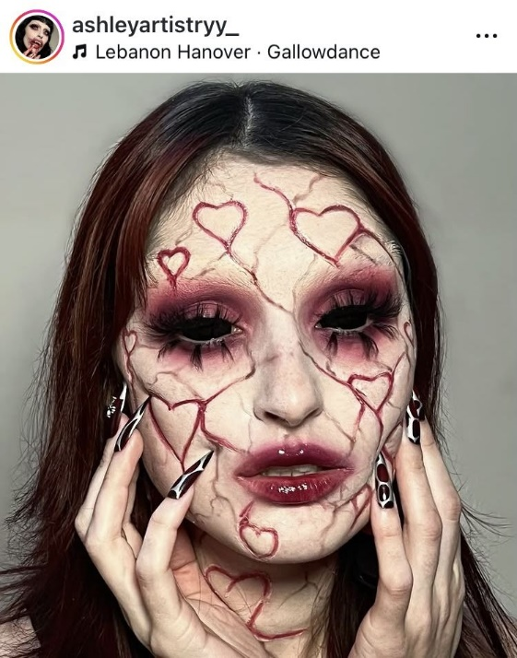
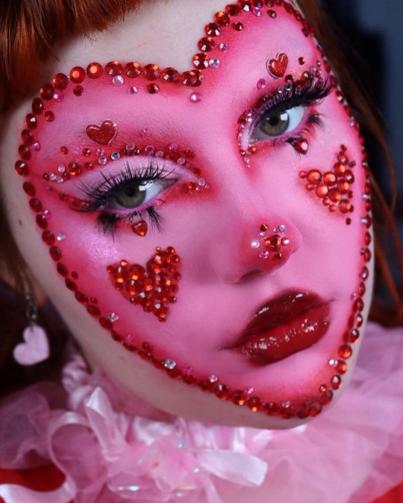

  - Lo polisémico
En el ámbito artístico, lo polisémico se refiere a la capacidad de una obra de tener múltiples significados o interpretaciones al mismo tiempo.
En el arte, el significado no es fijo ni absoluto. Una misma imagen puede representar distintas ideas para diferentes personas. Por ejemplo, un símbolo como una puerta abierta puede interpretarse como libertad, oportunidad, despedida o cambio, dependiendo de quién la observe.

Ejemplo:
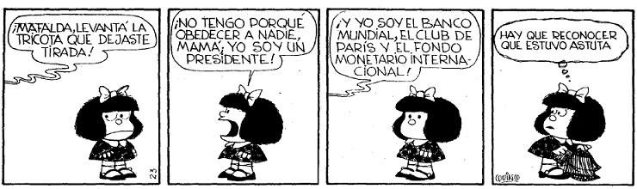

Las caricaturas de Mafalda son polisémicas, porque a través de sus viñetas, o cada historia refleja múltiples significados y lecturas posibles, esto partiendo de un contexto cultural y político en un espacio-tiempo determinado, viendo varios temas como filosóficos, políticos, sociales y culturales profundas.

  - Lo emergente
En el ámbito artístico, lo emergente se refiere a aquello que surge de manera inesperada o no totalmente prevista durante el proceso creativo o en la interacción con el público.

No es algo completamente planificado desde el inicio, sino que aparece como resultado de relaciones, conexiones o dinámicas que se van construyendo en el desarrollo de la obra.
Ejemplo:

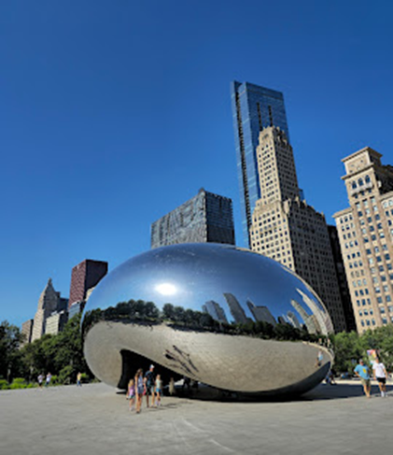

Esta escultura pública, ubicada en Millennium Park, es una gran estructura metálica reflectante con forma orgánica. Su superficie actúa como un espejo que refleja la ciudad, el cielo y a las personas que se acercan. Es una obra Emergente porque esta obra cambia según el clima, la luz y el movimiento de las personas, el significado no esta completamente definido por el artista si no por la interacción que surge con el entorno y el público
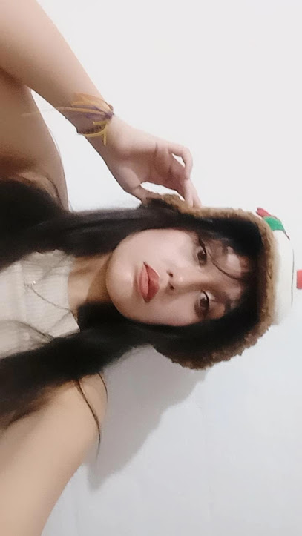
Lee las participaciones de tus compañeros y realiza un comentario a la presentación de mínimo de dos grupos
NOTA: EN EL MISMO DOCUMENTO INCLUYA UNA FOTO DE USTEDES. MUCHAS GRACIAS.

